Chương V. YÊU CẦU VỀ KỸ THUẬT
1. Giới thiệu chung về dự án/dự toán mua sắm, gói thầu:
1.1. Giới thiệu chung về dự án/dự toán mua sắm, gói thầu
- Tên dự toán: Di chuyển, lắp đặt và cấu hình hệ thống thiết bị công nghệ thông tin từ các Trung tâm/bộ phận điều hành thông minh thành phố Đồng Hới, thị xã Ba Đồn (thuộc tỉnh Quảng Bình cũ) và Trung tâm giám sát, điều hành thông minh của tỉnh Quảng Trị (cũ) về Trung tâm Dữ liệu điện tử tỉnh Quảng Trị
- Tên gói thầu: Di chuyển, lắp đặt và cấu hình hệ thống thiết bị công nghệ thông tin từ các Trung tâm/bộ phận điều hành thông minh thành phố Đồng Hới, thị xã Ba Đồn (thuộc tỉnh Quảng Bình cũ) và Trung tâm giám sát, điều hành thông minh của tỉnh Quảng Trị (cũ) về Trung tâm Dữ liệu điện tử tỉnh Quảng Trị
- Giá gói thầu: 748.718.736 đồng (Bằng chữ: Bảy trăm bốn mươi tám triệu bảy trăm mười tám ngàn bảy trăm ba mươi sáu đồng.)
- Chủ đầu tư: Sở Khoa học và Công nghệ tỉnh Quảng Trị.
- Nguồn vốn: Ngân sách tỉnh.
- Thời gian thực hiện: 50 ngày (Hoàn thành trong năm 2025).
- Địa điểm đầu tư: tỉnh Quảng Trị.
- Mục tiêu, Quy mô:
+ Mục tiêu: Di chuyển, lắp đặt, cấu hình, triển khai các hạng mục đảm bảo các hệ thống tại Trung tâm dữ liệu điện tử tỉnh, Trung tâm giám sát, điều hành thông minh tỉnh Quảng Trị và hệ thống màn hình ghép tại trung tâm hoạt động ổn định, an toàn.
+ Quy mô: Di chuyển, lắp đặt, cấu hình, triển khai hệ thống thiết bị công nghệ thông tin từ các địa điểm Trung tâm/bộ phận điều hành thông minh Đồng Hới, Ba Đồn, Quảng Trị (cũ) về Trung tâm dữ liệu tỉnh Quảng Trị.
1.2. Hiện trạng các thiết bị và hệ thống phần mềm cần di chuyển, lắp đặt, cài đặt, cấu hình hệ thống
1.2.1. Bản vẽ mặt bằng phòng Trung tâm dữ liệu (DC) tỉnh hiện hữu: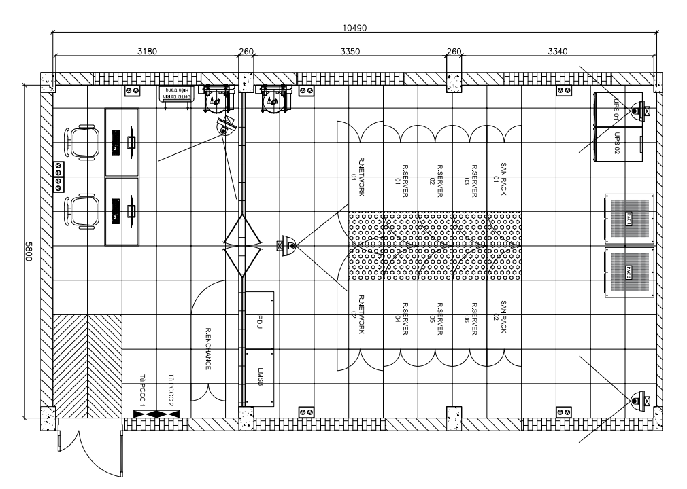

1.2.2. Mô hình kết nối hiện hữu
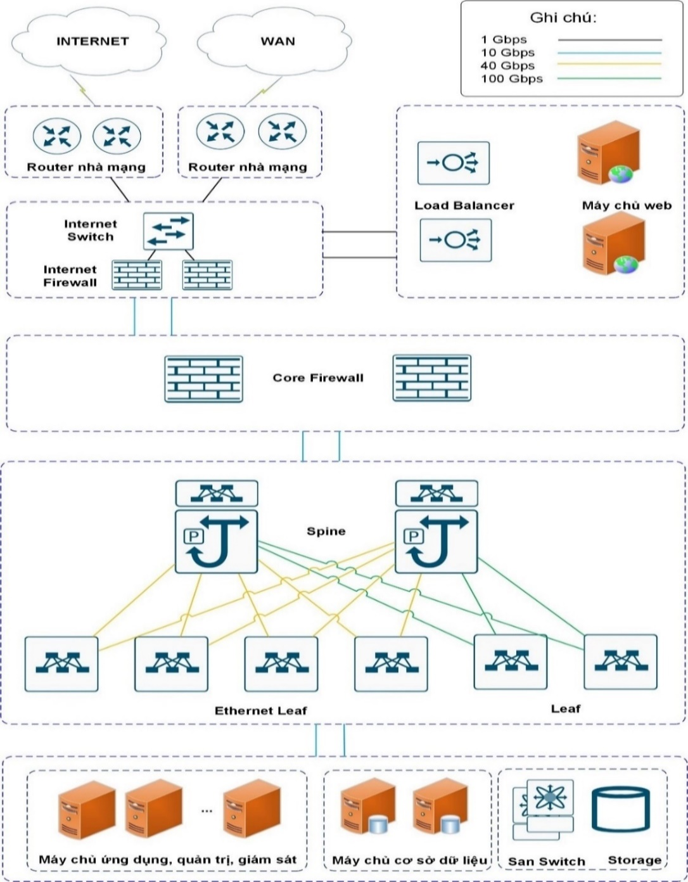

Sơ đồ thiết kế logic Trung tâm dữ liệu:
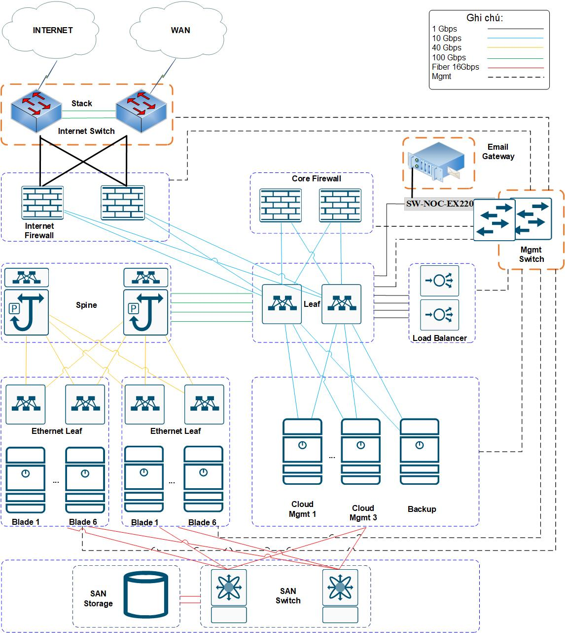

1.2.3. Danh mục thiết bị IOC Đồng Hới cần di chuyển

STT | Model | Tên Thiết Bị | Ghi Chú
1 | Firewall Fortigate 201E | FW_01 | Chuyển về lắp đặt vào rack để sẵn sàng vận hành khi cần
2 | Firewall Fortigate 201E | FW_02 | Chuyển về lắp đặt vào rack để sẵn sàng vận hành khi cần
3 | CBS350-24T-4X-EU | SW_WAN_02
4 | Cisco CBS350-24T-4X-EU | SW_CORE-RACK1
5 | Cisco CBS350-24T-4X-EU | SW_CORE-RACK2
6 | Cisco CBS350-24T-4X-EU | SW_CORE-RACK3
7 | Cisco CBS350-24T-4X-EU | SW_CORE-RACK4
8 | Smart-UPS SRT 10000 SRT10KXLI | UPS RACK 1 | Chuyển về lắp đặt vào rack để sẵn sàng vận hành khi cần
9 | Smart-UPS SRT 10000 SRT10KXLI | UPS RACK 2 | Chuyển về lắp đặt vào rack để sẵn sàng vận hành khi cần
10 | Smart-UPS SRT 10000 SRT10KXLI | UPS RACK 3 | Chuyển về lắp đặt vào rack để sẵn sàng vận hành khi cần
11 | Smart-UPS SRT 10000 SRT10KXLI | UPS RACK 4 | Chuyển về lắp đặt vào rack để sẵn sàng vận hành khi cần
12 | PowerEdge R540 | SRV_GSPT  2021_AI01
13 | PowerEdge R540 | SRV_REC2  2021_REC02
14 | PowerEdge R540 | SRV_REC3  2021_REC03
15 | Dell PowerEdge 550 | SRV_01
16 | Dell PowerEdge R550 | SRV_02  Dell PowerEdge 550
17 | Dell PowerEdge R550 | SRV_03  Dell PowerEdge 550
18 | Dell PowerEdge R550 | SRV_04  Dell PowerEdge 550
19 | Dell PowerEdge R550 | SRV_05  Dell PowerEdge 550  HPPXNT3
20 | Dell PowerEdge R550 | SRV_06  VMS_01
21 | Dell PowerEdge 649 | SRV_AI01
22 | Dell PowerEdge 650 | SRV_AI02
23 | Dell PowerEdge R750 | SRV_14X  2023_AI04
24 | Dell PowerEdge R750 | SRV_14X  2023_REC04
25 | Dell PowerEdge R550 | SRV_15X  2023_APP01
26 | Dell PowerEdge R550 | SRV_16X  2023_APP02
27 | Hik server | SRV_16X  2023_APP02
28 | Hikvision / iDS-7716NXI-I4/16P/X© | NVR
29 | Synology /RS3621RPxs | NAS-DHI01
30 | Synology /RS3621RPxs | NAS-DHI02
31 | Synology / RX1217RP | NAS-DHI01-EXTEND
32 | Synology / RX1217RP | NAS-HDI02-EXTEND

1.2.4. Danh mục thiết bị IOC Ba Đồn cần di chuyển

STT | Nội dung | Tên Thiết Bị | Ghi Chú
1 | Dell / PowerEdge R750xs | BADON-IOC-SV-RECORD-001
2 | Dell / PowerEdge R750 | BADON-IOC-SV-MONITOR-001
3 | Dell / PowerEdge R550 | BADON-IOC-SV-APP-001
4 | Dell / PowerEdge R550 | BADON-IOC-SV-APP-002
5 | Synology /RS3621RPxs | BDNIOC-NAS
6 | Firewall FortiGate / FG-200E | FG-200E | Chuyển về lắp đặt vào rack để sẵn sàng vận hành khi cần
7 | Cisco / CBS350-24T-4X-EU | CBS350-24T-4X-EU
8 | UPS/Schneider electric (APC) / SRT10KXLI | SRT10KXLI | Chuyển về lắp đặt vào rack để sẵn sàng vận hành khi cần

1.2.5. Danh mục thiết bị Quảng Trị (cũ) cần di chuyển

TT | Nội dung | Đơn vị | Số lượng | Ghi Chú
1 | Switch mạng: Cisco\SG350-28-K9-EU | Chiếc | 1
2 | Máy chủ ảo hóa Singapore/ P19720-B21/Hpe | Chiếc | 4
3 | Máy chủ quản trị Singapore/P19720-B21/Hpe | Chiếc | 1
4 | Thiết bị lưu trữ - SAN Storage China/ R0Q80A/ Hpe | Chiếc | 1
5 | Thiết bị chuyển mạch SAN Mexico/ R0Q97A/ Hpe | Chiếc | 2
6 | Thiết bị backup dữ liệu NAS Taiwan/ TS-1273AU-RP-8G/Qnap | Chiếc | 1
7 | Thiết bị chuyển mạch trung tâm Singapore/ JL075A/Hpe | Chiếc | 1
8 | Thiết bị bảo mật TTDL Taiwan/ FG-601E-BDL-950-36/ Fortinet | Chiếc | 1 | Chuyển về lắp đặt vào rack để sẵn sàng vận hành khi cần
9 | Thiết bị chuyển mạch Switch trung tâm Planet SGS-6341-24T4X | Chiếc | 1
10 | Máy chủ PowerEdge R650xs | Chiếc | 3
11 | Hệ thống màn hình ghép lớn LG (màn hình + giá treo + cable đi kèm) | Bộ | 17 | Lắp đặt 12 màn hình ghép tại phòng IOC
12 | Bộ điều khiển màn hình ghép | Chiếc | 2 | Lắp đặt 01 chiếc tại phòng IOC
13 | Máy chủ Dell | Chiếc | 3
14 | Thiết bị lưu trữ tập trung Synology | Chiếc | 2
15 | Máy chủ HP 2013 | Chiếc | 10 | Chuyển về lắp đặt, cài đặt 04 máy chủ, 06 máy chủ lắp đặt vào rack để sẵn sàng vận hành khi cần
16 | Tủ sever máy chủ Cam GT | Tủ | 1
17 | Router cisco 4300 Series | Chiếc | 1
18 | Thiết bị chuyển mạch trung tâm Gigabit, Layer 3, 24 cổng 10/100/1000Mbps + 4 Module quang 1Gb WS-C3650-24TS-S/Cisco/China | Chiếc | 1
19 | Màn hình LCD 21,5 inch | Chiếc | 1
20 | Server Dell | Chiếc | 2
21 | Thiết bị lưu trữ | Chiếc | 2
22 | Thiết bị Workstation Dell | Chiếc | 6 | Dạng tower
23 | Tủ rack 42U | Chiếc | 1
24 | Máy chủ: Dell PowerEdge R650xs | Chiếc | 1
25 | Thiết bị TAP mạng quang (USA, OM1701, Garland Technology) | Chiếc | 2
26 | Máy chủ: Dell PowerEdge R650xs | Chiếc | 1
27 | Máy chủ: Dell PowerEdge R650xs | Chiếc | 1
28 | Máy chủ: Dell PowerEdge R750xs | Chiếc | 1

1.2.6. Hiện trạng các ứng dụng tại IOC Đồng Hới, Ba Đồn, Quảng Trị (cũ)
1.2.6.1. Hiện trạng ứng dụng IOC Đồng Hới
IOC Đồng Hới đang được triển khai đồng bộ các phần mềm trên hạ tầng máy chủ như sau:
- Hệ thống phần mềm trung tâm điều hành thông minh
Cài đặt trên 17 máy chủ ảo hóa, hiện đang đáp ứng nhu cầu sử dụng cho hơn 500 người dùng (tài khoản)
- Hệ thống phần mềm công dân thông minh.
Cài đặt trên 4 máy chủ ảo hóa, hiện đang đáp ứng nhu cầu sử dụng cho hơn 32.000 người dùng (tài khoản)
- Hệ thống quản lý giám sát camera an ninh trật tự
Cài đặt trên 4 máy chủ ảo hóa, hiện đang đáp ứng nhu cầu sử dụng cho hơn 100 người dùng (tài khoản)
- Hệ thống quản lý giám sát xử phạt giao thông thông minh
Cài đặt trên 11 máy chủ ảo hóa, hiện đang đáp ứng nhu cầu sử dụng cho hơn 40 người dùng (tài khoản)
- Hệ thống phần mềm quản lý kĩ thuật hạ tầng và dự án xây dựng cơ bản
Cài đặt trên 2 máy chủ ảo hóa, hiện đang đáp ứng nhu cầu sử dụng cho hơn 10 người dùng (tài khoản)
- Hệ thống quản lý cảnh báo ngập lụt
Cài đặt trên 2 máy chủ ảo hóa, hiện đang đáp ứng nhu cầu sử dụng cho hơn 10 người dùng (tài khoản)
- Hệ thống quản lý cảnh báo nhiệt và cháy rừng
Cài đặt trên 2 máy chủ ảo hóa, hiện đang đáp ứng nhu cầu sử dụng cho hơn 10 người dùng (tài khoản)
- Hệ thống cổng du lịch Đồng Hới
Cài đặt trên 1 máy chủ ảo hóa, hiện đang đáp ứng nhu cầu sử dụng cho hơn 1000 người dùng (tài khoản)
- Hệ thống quản lý chiếu sáng thông minh
Cài đặt trên 1 máy chủ ảo hóa, hiện đang đáp ứng nhu cầu sử dụng cho hơn 20 người dùng (tài khoản)
1.2.6.2 Hiện trạng ứng dụng IOC Ba Đồn
IOC Ba Đồn đang được triển khai đồng bộ các phần mềm trên hạ tầng máy chủ như sau:
- Hệ thống quản lý giám sát camera an ninh trật tự
Cài đặt trên 2 máy chủ ảo hóa, hiện đang đáp ứng nhu cầu sử dụng cho hơn 100 người dùng (tài khoản)
- Hệ thống quản lý giám sát xử phạt giao thông thông minh
Cài đặt trên 8 máy chủ ảo hóa, hiện đang đáp ứng nhu cầu sử dụng cho hơn 40 người dùng (tài khoản).
1.2.6.3. Hiện trạng ứng dụng Quảng Trị (cũ)
- Hệ thống quản lý camera của Ban ATGT tỉnh Quảng Trị (cũ)
- Hệ thống quản lý camera của Thành phố Đông Hà
- Hệ thống giám sát môi trường.
- Phần mềm Ảo hóa, quản lý lưu trữ máy chủ
- Phần mềm backup dữ liệu
- Phần mềm Hệ thống giám sát an ninh mạng tại trung tâm SOC Sensor cho Trung tâm dữ liệu tỉnh (DC)
2. Yêu cầu kỹ thuật của gói thầu:
2. 1. Yêu cầu chung:
- Nhà thầu tham gia dự thầu phải cung cấp đúng và đủ chủng loại, khối lượng hàng hoá, dịch vụ nêu tại Bảng phạm vi cung cấp của E-HSMT;
- Đối với các ứng dụng sau dồn dịch yêu cầu thực hiện theo nội dung sau:
- IOC Đồng Hới
a. Hệ thống phần mềm trung tâm điều hành thông minh (Phần mềm IOC – Phần mềm nội bộ)
Tiến hành quy hoạch cài đặt phần mềm, nâng cấp, mở rộng hạ tầng, để đáp ứng được nhu cầu cấp tỉnh.
b. Hệ thống phần mềm công dân thông minh (thu hồi tài nguyên phần cứng).
c. Hệ thống quản lý giám sát camera an ninh trật tự (License phần mềm VMS).
Quy hoạch, cài đặt, hợp nhất với hệ thống quản lý giám sát camera an ninh trật tự IOC Ba Đồn (cả về phần cứng và phần mềm, license) để mở rộng hạ tầng thành một nền tảng chung duy nhất, đáp ứng được nhu cầu cấp tỉnh.
d. Hệ thống quản lý giám sát xử phạt giao thông thông minh (License phần mềm Trafficid)
Quy hoạch, cài đặt, hợp nhất với hệ thống quản lý giám sát xử phạt giao thông thông minh IOC Ba Đồn (cả về phần cứng và phần mềm, license) để mở rộng hạ tầng thành một nền tảng chung duy nhất, đáp ứng được nhu cầu cấp tỉnh.
e. Hệ thống quản lý kĩ thuật hạ tầng và dự án xây dựng cơ bản (Phần mềm quản lý hạ tầng kỹ thuật thành phố Đồng Hới – Phần mềm nội bộ).
Tiến hành quy hoạch cài đặt phần mềm, nâng cấp, mở rộng hạ tầng, để đáp ứng được nhu cầu cấp tỉnh.
f. Hệ thống quản lý cảnh báo ngập lụt (Hệ thống cảnh báo sớm ngập lụt trong đô thị thành phố Đồng Hới tích hợp License bản đồ mô phỏng ngập lụt theo từng mức nước tại từng trạm đo).
Tiến hành quy hoạch cài đặt phần mềm, nâng cấp, mở rộng hạ tầng, để đáp ứng được nhu cầu cấp tỉnh.
g. Hệ thống quản lý cảnh báo nhiệt và cháy rừng (License phần mềm quản lý camera cháy rừng HikCentral-P-VSS-Base và phần mềm xuất báo cáo nhiệt độ HikCentral-P-Thermal Report)
Tiến hành quy hoạch cài đặt phần mềm, nâng cấp, mở rộng hạ tầng, để đáp ứng được nhu cầu cấp tỉnh.
h. Hệ thống cổng du lịch Đồng Hới (License phần mềm Cổng thông tin du lịch thông minh tích hợp số hóa 3D điểm di tích – IOT Link)
Tiến hành quy hoạch cài đặt phần mềm để đáp ứng được nhu cầu của tỉnh.
i. Hệ thống quản lý chiếu sáng thông minh (License Phần mềm điều khiển chiếu sáng thông minh bản server và bản client Smartware - Vilight)
Tiến hành quy hoạch cài đặt phần mềm để đáp ứng được nhu cầu của tỉnh.
- IOC Ba Đồn
a. Hệ thống quản lý giám sát camera an ninh trật tự (License phần mềm VMS).
Quy hoạch, cài đặt, hợp nhất với hệ thống quản lý giám sát camera an ninh trật tự IOC Đồng Hới (cả về phần cứng và phần mềm, license) để mở rộng hạ tầng thành một nền tảng chung duy nhất, đáp ứng được nhu cầu cấp tỉnh.
b. Hệ thống quản lý giám sát xử phạt giao thông thông minh (License phần mềm Trafficid )
Quy hoạch, cài đặt, hợp nhất với hệ thống quản lý giám sát xử phạt giao thông thông minh IOC Đồng Hới (cả về phần cứng và phần mềm, license) để mở rộng hạ tầng thành một nền tảng chung duy nhất, đáp ứng được nhu cầu cấp tỉnh.
- Quảng Trị (cũ)
a. Hệ thống quản lý camera của Ban ATGT tỉnh Quảng Trị (cũ) (đã bàn giao cho Công an tỉnh quản lý, khai thác)
Hợp nhất với hệ thống quản lý giám sát camera an ninh trật tự của tỉnh.
b. Hệ thống quản lý camera của Thành phố Đông Hà (duy trì hiện trạng cài đặt của máy chủ, thay đổi quy hoạch mạng đáp ứng quy hoạch của tỉnh)
c. Hệ thống giám sát môi trường (duy trì hiện trạng cài đặt của máy chủ, thay đổi quy hoạch mạng đáp ứng quy hoạch của tỉnh)
d. Phần mềm Ảo hóa, quản lý lưu trữ máy chủ (duy trì hiện trạng cài đặt của máy chủ, thay đổi quy hoạch mạng đáp ứng quy hoạch của tỉnh)
e. Phần mềm backup dữ liệu (duy trì hiện trạng cài đặt của máy chủ, thay đổi quy hoạch mạng đáp ứng quy hoạch của tỉnh)
f. Phần mềm Hệ thống giám sát an ninh mạng tại trung tâm SOC Sensor cho Trung tâm dữ liệu tỉnh (DC) (duy trì hiện trạng cài đặt của máy chủ, thay đổi quy hoạch mạng đáp ứng quy hoạch của tỉnh).
- Nhà thầu đề xuất phương án kỹ thuật, quy trình, kế hoạch triển khai thực hiện một cách hợp lý, rõ ràng, phù hợp, khả thi đáp ứng đầy đủ Phạm vi công việc và yêu cầu an toàn bảo mật, cụ thể gồm:
+ Phương án:
- Dồn dịch các máy chủ và thiết bị tại Trung tâm DC tỉnh hiện hữu
- Phương án lắp đặt bổ sung thiết bị di chuyển về từ IOC Đồng Hới, Ba Đồn và Quảng Trị (cũ) sau khi dồn dịch (bao gồm mô hình bố trí thiết bị của các tủ rack dự kiến lắp đặt).
- Phương án kết nối mạng logic cho các thiết bị.
- Phương án đấu nối nguồn điện cho các thiết bị.
- Phương án lắp đặt hệ thống màn hình tấm ghép di chuyển về tại cơ sở 2- Sở KH&CN tỉnh Quảng Trị.
- Phương án cài đặt lại các ứng dụng sau dồn dịch tại DC của tỉnh bao gồm nhưng không giới hạn: Vẽ sơ đồ cấu trúc liên kết mạng (Network Topology) của toàn bộ hệ thống; Quy hoạch tài nguyên máy chủ vật lý, máy chủ ảo hóa theo quy hoạch đề xuất mới; Thành phần cài đặt cho các máy chủ vật lý, máy chủ ảo hóa theo quy hoạch đề xuất mới (liệt kê với mỗi máy chủ cần cài hệ điều hành, hệ cơ sở dữ liệu, ứng dụng nào?) .
+ Trong trường hợp Nhà thầu cần khảo sát hiện trường để có cơ sở chuẩn bị Hồ sơ dự thầu, Nhà thầu cần đề xuất đến Bên mời thầu bằng văn bản trước thời điểm đóng thầu tối thiểu 03 ngày. Toàn bộ chi phí đi khảo sát hiện trường do nhà thầu tự chi trả.
+ Bên mời thầu sẽ cho phép nhà thầu tiếp cận hiện trường để phục vụ mục đích khảo sát hiện trường với điều kiện nhà thầu cam kết rằng Bên mời thầu và các bên liên quan của Bên mời thầu không phải chịu bất kỳ trách nhiệm nào đối với nhà thầu liên quan đến việc khảo sát hiện trường này. Nhà thầu sẽ tự chịu trách nhiệm cho những rủi ro của mình như tai nạn, mất mát hoặc thiệt hại tài sản và bất kỳ các mất mát, thiệt hại và chi phí nào khác phát sinh từ việc khảo sát hiện trường.
2.2. Yêu cầu chi tiết về kỹ thuật:
STT | Danh mục hàng hóa/dịch vụ liên quan | Mô tả dịch vụ^{(*)}  Thông số kỹ thuật và các tiêu chuẩn
(1) | (2) | (3)
1 | Kiểm kê hiện trạng, tắt thiết bị, tháo dỡ, ghi chú đầu nối, đóng gói & vận chuyển thiết bị hệ thống DC Đồng Hới về DC tỉnh | Ghi lại hiện trạng kết nối hoạt động của các thiết bị  - Tắt các ứng dụng thiết bị theo quy trình,  - Tháo dỡ, ghi chú thiết bị đầu kết nối  - Đóng gói, vận chuyển các thiết bị từ hệ thống DC Đồng Hới (Số 88 Phạm Văn Đồng, phường Đồng Hới, tỉnh Quảng Trị) về DC tỉnh Quảng Trị (số 02 Hương Giang, phường Đồng Hới, tỉnh Quảng Trị)
2 | Kiểm kê hiện trạng, tắt thiết bị, tháo dỡ, ghi chú đầu nối, đóng gói & vận chuyển thiết bị hệ thống DC Ba Đồn về DC tỉnh | Ghi lại hiện trạng kết nối hoạt động của các thiết bị  - Tắt các ứng dụng thiết bị theo quy trình,  - Tháo dỡ, ghi chú thiết bị đầu kết nối  - Đóng gói, vận chuyển các thiết bị từ hệ thống DC Ba Đồn (Số 84 Hùng Vương, phường Ba Đồn, tỉnh Quảng Trị) về DC tỉnh Quảng Trị (số 02 Hương Giang, phường Đồng Hới, tỉnh Quảng Trị)
3 | Kiểm kê hiện trạng, tắt thiết bị, tháo dỡ, ghi chú đầu nối, đóng gói & vận chuyển thiết bị hệ thống DC Quảng Trị (cũ) về DC tỉnh | Ghi lại hiện trạng kết nối hoạt động của các thiết bị  - Tắt các ứng dụng thiết bị theo quy trình,  - Tháo dỡ, ghi chú thiết bị đầu kết nối  - Đóng gói, vận chuyển các thiết bị từ hệ thống DC Quảng Trị cũ (Số 51 Trần Hưng Đạo, phường Đông Hà, tỉnh Quảng Trị) về DC tỉnh Quảng Trị (số 02 Hương Giang, phường Đồng Hới, tỉnh Quảng Trị)
4 | Lắp đặt và cài đặt thiết bị máy chủ, mạng, lưu trữ, phần mềm | Lắp đặt và cài đặt thiết bị máy chủ, mạng, lưu trữ, phần mềm tại DC tỉnh cho các thiết bị di chuyển về DC tỉnh theo khối lượng sau:  - Lắp đặt thiết bị chuyển mạch loại nhỏ (SOHO), loại trung bình (SMB) và tương đương — ĐVT: thiết bị; SL: 14  - Cài đặt thiết bị chuyển mạch loại nhỏ (SOHO), loại trung bình (SMB) và tương đương — ĐVT: thiết bị; SL: 14  - Lắp đặt module, card cho thiết bị chuyển mạch thuộc dòng IP/ATM Switch — ĐVT: thiết bị; SL: 4  - Cài đặt module, card cho thiết bị chuyển mạch thuộc dòng IP/ATM Switch — ĐVT: thiết bị; SL: 4  - Lắp đặt thiết bị định tuyến loại nhỏ (SOHO) — ĐVT: thiết bị; SL: 3  - Lắp đặt thiết bị mạng METRO quang (Metro Core/DWDM/Metro Edge/Access) — ĐVT: thiết bị; SL: 2  - Cài đặt thiết bị mạng METRO quang (Metro Core/DWDM/Metro Edge/Access) — ĐVT: thiết bị; SL: 2  - Lắp đặt thiết bị mạng băng rộng (Broadband) – thiết bị tích hợp dịch vụ truy nhập — ĐVT: thiết bị; SL: 10  - Cài đặt thiết bị mạng băng rộng (Broadband) – thiết bị tích hợp dịch vụ truy nhập — ĐVT: thiết bị; SL: 10  - Lắp đặt máy chủ rack đến 2U — ĐVT: thiết bị; SL: 47  - Lắp đặt máy Workstation ≤ 2 CPU — ĐVT: thiết bị; SL: 6  - Cài đặt hệ điều hành cho máy chủ > 4 CPU — ĐVT: máy chủ; SL: 55  - Cài đặt máy chủ hệ thống (DNS, WINS, LDAP, Directory, Proxy, Cluster, DHCP, CA, Radius, NMS, …) — ĐVT: máy chủ; SL: 43  - Cài đặt máy chủ ứng dụng cơ bản (Web, FTP, Mail, …) — ĐVT: máy chủ; SL: 12  - Lắp đặt thiết bị NAS > 50TB — ĐVT: thiết bị; SL: 9  - Lắp đặt & cài đặt thiết bị lưu trữ liên kết (SAN) > 50TB — ĐVT: thiết bị; SL: 1  - Cài đặt thiết bị NAS > 50TB — ĐVT: thiết bị; SL: 9  - Lắp đặt thiết bị chuyển mạch SAN (SAN Switch) 16–48 cổng — ĐVT: thiết bị; SL: 2  - Cài đặt SAN Switch 16–48 cổng — ĐVT: thiết bị; SL: 2  - Lắp đặt Firewall (Enterprise/Carrier) < 2 Gbps — ĐVT: thiết bị; SL: 4  - Cài đặt phần mềm quản trị LAN Enterprise — ĐVT: chương trình; SL: 1  - Cài đặt phần mềm quản trị cơ sở dữ liệu trên HĐH Windows — ĐVT: cơ sở dữ liệu; SL: 5  - Cài đặt phần mềm văn phòng (Office) — ĐVT: thiết bị; SL: 5  - Cài đặt các phần mềm ứng dụng (IE, Firefox, YM, WinRAR, Vietkey, …) — ĐVT: thiết bị; SL: 5
5 | Lắp đặt, cài đặt, kiểm tra cấu hình hệ thống 12 màn hình tấm ghép và bộ điều khiển màn hình tấm ghép | Địa điểm lắp đặt: Tầng 1 (dãy trước) – Cơ sở 2 Sở Khoa học & Công nghệ tỉnh Quảng Trị - Số 02 Hương Giang, phường Đồng Hới, Tỉnh Quảng Trị.  - Lắp đặt Hệ thống màn hình ghép lớn LG — ĐVT: màn hình ghép; SL: 12  - Cài đặt và kiểm tra Hệ thống màn hình ghép lớn LG — ĐVT: màn hình ghép; SL: 12  - Lắp đặt Bộ điều khiển màn hình ghép (4 vào/12 ra) — ĐVT: thiết bị; SL: 1  - Cài đặt và kiểm tra Bộ điều khiển màn hình ghép (4 vào/12 ra) — ĐVT: bộ điều khiển; SL: 1
6 | Lắp đặt, cài đặt kiểm tra 02 thiết bị TAP | Lắp đặt, cài đặt kiểm tra 02 thiết bị TAP mạng quang sau khi di chuyển về tại DC tỉnh Quảng Trị
7 | Vật tư phụ, cáp điện, mạng, băng keo, dây nhảy, lạt thít, nhãn, dây HDMI, ổ cắm … | - Gói vật tư phụ thi công lắp đặt toàn bộ hệ thống (cáp điện, cáp mạng, băng keo, dây nhảy, lạt thít, nhãn, dây HDMI, ổ cắm, …) — ĐVT: gói; SL: 1
8 | Khung đỡ Giá treo hệ thống màn hình ghép | - Gia công Khung đỡ hệ thống màn hình ghép, lắp đặt hoàn thiện— ĐVT: hệ; SL: 1
9 | Giá treo chuyên dụng cho màn hình tấm ghép | - Giá treo chuyên dụng cho màn hình tấm ghép chuyên dụng Btech BT8310— ĐVT: chiếc; SL: 3
10 | Ốp gỗ màn hình tấm ghép | - Thi công ốp gỗ màn hình tấm ghép đảm bảo thẩm mỹ, phù hợp với không gian, diện tích — ĐVT: m²; SL: 7
11 | Quy hoạch kết nối logic cho toàn thể hệ thống | - Xác định yêu cầu dịch vụ, luồng dữ liệu.  - Phân vùng mạng.  - Thiết kế sơ đồ kết nối logic
12 | Quy hoạch kết nối kết nối vật lý cho toàn thể hệ thống | - Thiết kế bố trí vị trí kết nối switch–server–storage
13 | Quy hoạch kết nối IP cho toàn thể hệ thống | - Phân bổ dải IP cho từng VLAN/subnet.  - Quy hoạch địa chỉ cho server, thiết bị mạng, storage.  - Đặt quy tắc đánh số IP (static/DHCP).  - Định nghĩa IP cho quản trị, giám sát, backup.
14 | Ngắt/Thu hồi/Tái sử dụng tài nguyên | - Kiểm kê tài nguyêncòn sử dụng/ không còn sử dụng.  - Ngắt kết nối khỏi hệ thống.  - Thu hồi tài nguyên (IP, disk, VM, license).  - Tái sử dụng/điều phối sang nhu cầu mới
15 | Thực hiện dịch chuyển máy chủ ảo hóa về các máy chủ vật lý theo quy hoạch | - Lập danh sách VM cần dịch chuyển.  - Chuẩn bị máy chủ vật lý đích.  - Xuất/nhập dữ liệu hoặc clone.  - Kiểm thử tính toàn vẹn và vận hành sau di chuyển.
16 | Thực hiện dịch chuyển các phân vùng lưu trữ ảo của các hệ thống NAS | - Xác định volume cần dịch chuyển.  - Thực hiện copy/replication sang NAS đích.  - Cập nhật mapping LUN/share.  - Xác nhận tính toàn vẹn dữ liệu sau dịch chuyển.
17 | Kết nối kênh dữ liệu giữa các máy chủ về NAS | - Cấu hình kết nối iSCSI/NFS  - Ánh xạ storage volume vào server.  - Kiểm tra tốc độ truy cập và tính ổn định.
18 | Kết nối kênh dữ liệu giữa máy chủ và máy chủ | - Thiết lập kết nối cluster/replication.  - Cấu hình link trực tiếp hoặc qua switch.  - Kiểm tra đồng bộ dữ liệu và failover.
19 | Sao lưu máy chủ ảo hóa các hệ thống | - Xác định chính sách sao lưu  - Thiết lập lịch trình và lưu trữ backup.  - Kiểm thử khôi phục từ bản sao lưu.
20 | Kiểm tra hệ thống máy chủ vật lý | - Kiểm tra hệ thống máy chủ vật lý  - Kiểm tra phần cứng (CPU, RAM, disk, PSU).  - Test cổng kết nối vật lý (network, storage).  - Kiểm tra firmware, BIOS.
21 | Kiểm tra hệ thống máy chủ ảo hóa | - Kiểm tra cluster/host ảo hóa (VMware).  - Test HA/DRS, migration VM.  - Đánh giá tài nguyên phân bổ (CPU, RAM, storage).
22 | Kiểm tra tổng hệ thống hạ tầng vật lý sau cài đặt | - Xác nhận kết nối điện, điều hòa, rack.  - Kiểm tra hệ thống cáp và sơ đồ mapping.  - Đánh giá tính sẵn sàng vật lý.  - So khớp với bản vẽ thiết kế.
23 | Kiểm tra tổng thể hệ thống hạ tầng kết nối logic sau cài đặt | - Kiểm tra routing, switching theo sơ đồ logic.  - Xác minh phân vùng VLAN, IP, firewall.  - Test truy cập dịch vụ theo kịch bản.  Đánh giá bảo mật logic.
24 | Kiểm tra tổng thể hiệu năng hệ thống | - Benchmark CPU, RAM, disk I/O.  - Đo throughput mạng.  - Test hiệu năng truy cập storage.  - Kiểm tra tải ứng dụng thực tế.
25 | Hoàn công, đào tạo và hướng dẫn sử dụng hệ thống | - Lập hồ sơ hoàn công (sơ đồ logic, sơ đồ vật lý, quy hoạch IP, báo cáo test).  - Đào tạo quản trị cho đội vận hành.  - Hướng dẫn quy trình quản lý, backup, monitoring.  - Bàn giao tài liệu kỹ thuật và hướng dẫn sử dụng.

2.3 . Yêu cầu lắp đặt màn hình ghép
- Vị trí lắp đặt: Phòng Đô thị thông minh, tại tầng 1 – Sở KH&CN - Số 02 Hương Giang, P. Đồng Hới.
- Sử dụng 12 màn hình tấm ghép và bộ xử lý hình ảnh di chuyển từ Quảng Trị (cũ) ra.
- Kích thước phòng: Dài 7,4m x rộng 5,7m x cao 2,97m.
- Kích thước màn hình 12 tấm ghép (3 x 4) 55inch: dài 485,2cm x cao 205,2cm ~ 9,9 m2
- Kích thước mỗi màn hình tấm ghép 55 inch: dài 121,3 cm x cao 68,4 cm.
- Diện tích ốp gỗ: ~ 7m2.
- Có ô thông gió để bảo đảm tản nhiệt cho toàn bộ hệ thống màn hình.
- Thi công lắp đặt đảm bảo tính thẩm mỹ, bảo đảm công năng, tính năng. Các dây dẫn tín hiệu, dây mạng, nguồn điện được thi công ống nẹp nhựa, bảo đảm an toàn và thẩm mỹ.
- Hệ thống phần mềm điều khiển được kế thừa cài đặt, tích hợp đầy đủ vào các máy vi tính điều khiển.

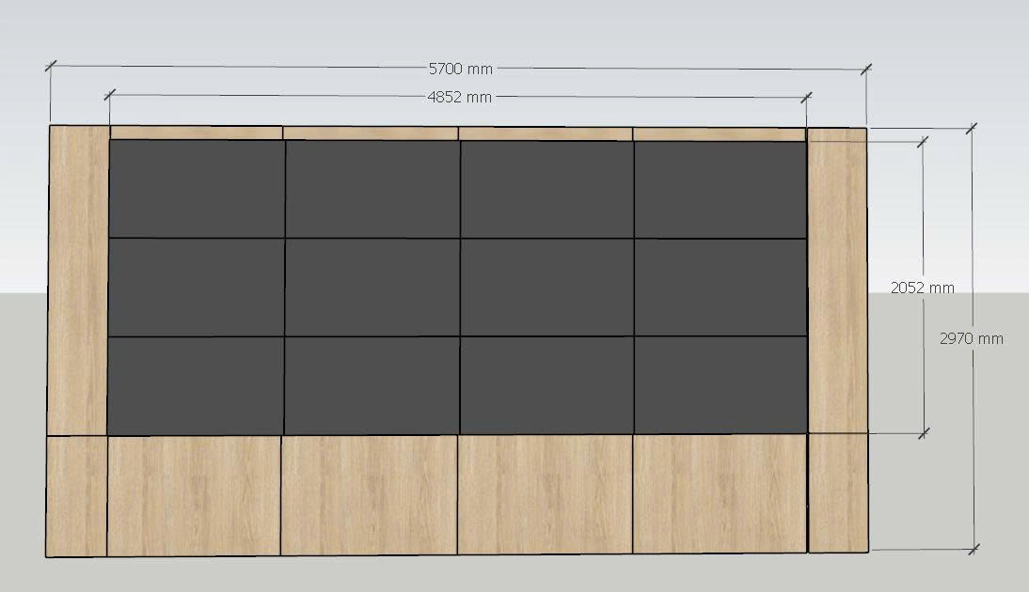
Mô phỏng thi công lắp đặt màn hình ghép
4. Giải pháp và phương pháp luận:
Nhà thầu chuẩn bị đề xuất giải pháp, phương pháp luận tổng quát thực hiện dịch vụ theo các nội dung quy định tại Chương này, gồm các phần như sau:
1. Giải pháp và phương pháp luận;
2. Kế hoạch công tác.
5. Quy định về kiểm tra, nghiệm thu sản phẩm:
Mục này quy định về quy trình kiểm tra, nghiệm thu sản phẩm, trình tự giao nộp sản phẩm (nếu có)... để phục vụ công tác thanh, quyết toán hợp đồng.
Sau khi lắp đặt hoàn chỉnh nhà thầu cần tiến hành chạy thử nghiệm toàn bộ dịch vụ. Dịch vụ được vận hành chạy thử dưới sự giám sát của Chủ đầu tư. Trong quá trình vận hành chạy thử có thể kết hợp hướng dẫn sử dụng.

